Спортивное развлечение для детей
«Стоит в поле теремок»
для средней группы

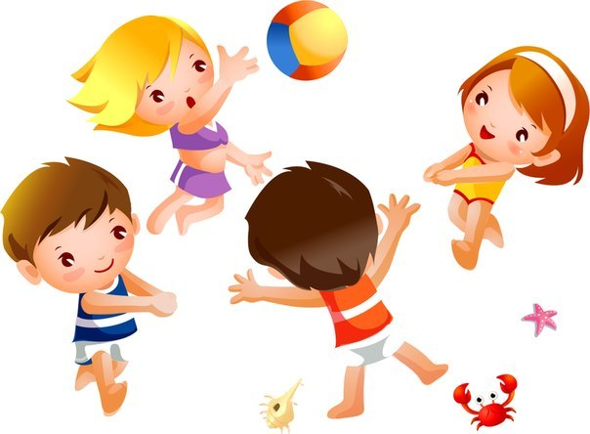

Цель: Создать у детей радостное и веселое настроение, совершенствовать технику бега, метания, прыжков, лазания. Закрепить навыки дружной коллективной игры.
Предварительная работа: игры с бегом, метанием, прыжками, лазанием, физкультурная логоритмика.
Атрибутика: шапочки – ободки кошки, мышки, лисы, кепка. 4-5 обручей.

Ход развлечения:

В.: Сегодня мы отправимся в сказочное путешествие. С детства всем знакома сказка «Теремок», вот мы и поиграем с ее героями.
А для начала устроим гимнастику со сказочными героями. Становитесь все в колонну по одному. Идем по кругу и делаем «звериную» гимнастику.
(Далее воспитатель читает стихотворение – дети выполняют движения в соответствии с текстом.)

В. : Дети
Стоит в поле теремок, теремок Ходьба обычная по кругу
Он не низок не высок, не высок.
Кто-кто в теремочке живет?
Кто-кто в невысоком живет?

Вот мышка –норушка, Ходьба обычная с имитацией
Мышка-побегушка, «подметания пола» (махи
Мышка веничек берет руками перед собой)
И весь пол она метет.

А это кто? Лягушка. Прыжки на двух ногах
Лягушка-поскакушка. с продвижением вперед.
Лягушка-квакушка, Руки за спиной.
Гремит погремушкой.

А кто еще? Наш зайка, Прыжки попеременно на пра-
Зайка-побегайка. вой и левой ногах с продвиже-
Скачет зайка, лапки вбок, нием вперед. Руки на поясе.
Прыг да скок, прыг да скок.
Постучался в теремок –
Вы пустите на порог?

А вот это чьи следы?
Ходит ежик по дорожке: Ходьба на пятках.
И несет грибы в лукошке:
«Разрешите здесь пожить?
Буду терем сторожить!»

Кто-то к терему спешит
Кто-то в терем к нам стучит.
Вот красавица-лиса, Ходьба на носках.
У ней шуба хороша
Вот проснулась, потянулась, Руки вверх, потянуться.
С боку на бок повернулась. Поворот в обратную сторону прыжком.

Идет хозяин леса строгий Ходьба с переваливанием,
Зимой он любит спать в берлоге. «как медведь»
И всю зиму напролет
Ему снится сладкий мед
Миша к терему идет Обычная ходьба
И малину нам несет.
Миша, в терем не ходи! Дети останавливаются, .
Миша, терем не дави! говорят хором с воспитателем

В.: Молодцы, ребята, хорошая разминка для начала. А теперь поиграем с героями. И первый герой - мышка.
Проводится игра «Кошки-мышки»

Считалочкой выбираются персонажи, воспитатель надевает на голову шапочки-ободки кошки и мышки. Игра проводится 2 раза со сменой героев.
В. Следующий герой - лягушка. И наша игра « Цапля-дерево-лягушка»

Проводится игра «Цапля-дерево-лягушка».

Дети под звук бубна идут по кругу. Если воспитатель хлопнет один раз, играющие должны остановиться и принять позу «цапли»(стоять на одной ноге, руки в стороны), на два хлопка – позу «дерева» (ноги на ширине плеч, руки наверху разведены), на три хлопка – позу «лягушки» (присесть, пятки вместе, носки и колени в стороны, руки на полу между ногами). Под звук бубна ходьба продолжается. Кто ошибается – выходит из круга. Самые внимательные продолжают игру еще 2-3 раза.

В.: Следующий наш герой – зайчик.

Проводится игра – «Сторож и зайки».

Выбирается сторож (ему на голову одевается кепка), остальные зайки, у них свои 4-5 домиков – обручей.
Сторож спит на другом конце площадки, а зайки выбегают из домиков- обручей, скачут и веселятся. Сторож просыпается, и между ними завязывается диалог:
Сторож: Зайки, вы куда пропали?
Зайки: Мы в капусте ночевали
Сторож: А листочки не поели?
Зайки: Только хвостиком задели.
Сторож: Вас бы надо наказать! (грозит пальцем)
Зайки: Ну, попробуй нас догнать!
Зайки убегают в свои домики, сторож ловит их. Кого поймал, - тот становится сторожем.
В.: Следующий наш герой – лисичка.

Проводится игра – «Лиса и куры»

Считалкой выбирается «лиса»(одевается шапочка-ободок), остальные – «куры». Куры сидят на «насесте» - скамеечках, пеньках, лестнице, бортике песочницы. По сигналу «Утро!» - куры спрыгивают с «насеста» и бегают по площадке, «клюют» зернышки, по сигналу «Лиса!» - выбегает «лиса» и старается поймать «курочку», «куры» бегут и прячутся на «насестах». Кого поймали, становится «лисой». Игра проводится 2-3 раза.
В. Ну, что ж, теремок наш закрывается. Герои все устали, им пора отдохнуть, а мы с вами встретимся еще в другой сказке. До новых встреч!

